僕の絵・自分の世界３７
九月になって、初めての日曜日
良い日 長袖を着て丁度いい
秋色の自分の世界を描いた
寂しさはなぜか
みちお・画
四日は公民館に集まってパンフレットにつかまって放送大学へ
教養はエネルギーですか 心理学を学びたい
自分の世界が広がるから
火曜日からの三日間 久しぶりに自由に
I stayed at home all day long
少し寂しさが消えた
秋はまだ秋 川の流れに未来を思う
みちお・画
ただ何となく 自分の世界を描く
東北の旅に出る
久し振りの四泊五日の旅 少し怖い
自分の世界が絵に表れている
乱れた心が色に出る
乱れた理由がわからない
みちお・画
親しい友人に会って 昔を語って
突然少年になる
自分の世界が青くなって開ける
何時間も立たないのに・・・
みちお・画
あなたにそんな才能はない
豚に真珠
猫に小判
Cast pearls before swine
聖書の言葉だという
あなたには釣り合わない
Not much well not suit able for this accession
自分の世界にいつも梯子をかけて階段を登る
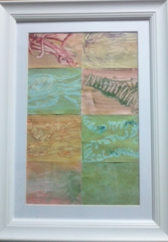みちお・画
色が整わない
混乱している
でも描き続けている 才能など要らない 感性がほしい
みちお・画
ドアを開けて自分の世界を拡げよ
もう十月が来る
そして新しい時が 第三の人生が始まる
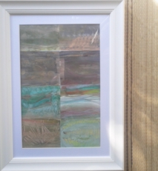みちお・画
第三の人生
神を信じることに疑問はない
自分の世界が自分を創り変えている
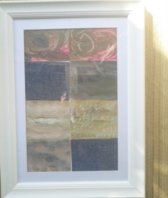みちお・画
平成二十九年九月詩日
みちお（七十四歳）

